年中會議 營運中心的計畫原文如下

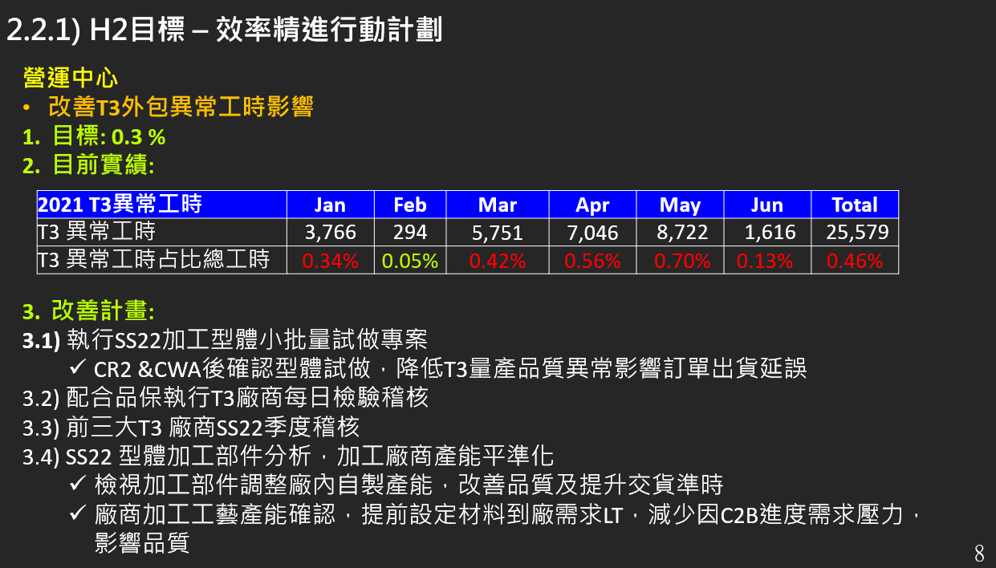  
KPI : 改善T3外包異常工時影響

目標0.3% 期限12/31

P: 執行SS22 CR2 &CWA後加工型體小批量試做專案，降低T3量產品質異常影響訂單出貨延誤

Target: 外包異常工時占比總工時0.3% (參考PPH實績彙總表)

Deadline: 12/31

P: SS22型體加工部件分析，加工廠商產能平準化。檢視加工部件調整廠內自製產能，改善品質及提升交貨準時。廠商加工工藝產能確認，提前設定材料到廠需求LT，減少因C2B進度需求壓力，影響品質。

Target: T3 BCS (實際準交) 95%

Deadline:

P: 配合品保執行T3廠商每日檢驗稽核

Target:

Deadline:

5月中心主管資料

**外包異常工時占比總工時**

Root Cause :

1. 持續受到3月底部原材料轉料慢，影響T3廠商無法提前生產，壓縮T3生產LT及測試時間，導致無法準時交貨。

2. 泰宏因加工型體在四月攀升且複雜，產能下降，無法符合4月組底需求，造成停線或頻切換。

3. 大利來品質不穩。

Action plan :

1. 外包製程組需有人力加入，尤其加工部件多且多廠商，需有外包團隊建立。

2. 針對品質異常T3與品保合作建立稽核制度。

3. 使用T3系統資料追蹤廠商交貨情況。

我認為可以合併成一項new action

新計劃 P: 前三大T3 廠商SS22季度稽核

Target: 季度前三大外包商月份稽核專案執行及改善追蹤100%

Deadline: 12/31

**BCS**

Root Cause : 提升 T3 交貨達成率，當月品質異常項目提出改善分析。

Action plan：

1. 每日派員至 T3 廠追蹤生產進度及協助記錄品質問題。

2. 4月達成率下降原因：

泰宏 – H1461、H1458 泰宏上線報廢過多，開補等待時間太久，影響交貨日期。

大利來 – H00655、GY8323 合貼脫膠，多次返工影響交期。

永茂 – GZ9262/GZ9263/GZ9364/GZ9286/GZ9287 油墨水解不通過，大批量返修、開補，造成進度延誤。

Target : 95%

Due date: 5/31

6月中心主管資料

**T3 BCS (實際準交) 95%**

Root Cause : 提升 T3 交貨達成率，當月品質異常項目提出改善分析。

Action plan：

每日派員至 T3 廠追蹤生產進度及協助記錄品質問題。

5 月達成率下降原因：

泰宏 – GV7944、GX2930、GX8092 泰宏水解測試未通過，影響出貨交期。

大利來 – G57801 測試褪色，多次返修與調整製程，影響上線時間。

永茂 – GZ9265/GZ9266/GZ9367 橡膠大底多次測試未通過，影響交貨日期。

Target : 95%

Due date: 5/31

**外包異常工時占比總工時**

Root Cause :

5 月因為 T3 品質異常較多，影響工時比例提高。

T3 外包廠商品質管理不佳；

T3 交貨的進度掌控不精確。

Action plan :

5 月 SPECTOO 的 GV7944 / GX2930 / GX8092 因為泰宏冷轉印品質問題一直無法通過水解測試；目前外包技術、化工、組底廠進行多次實驗測試，找尋返修與新流程作法。

外包系統組目前皆使用 T1T3 系統追蹤欠數與交貨量，並對 T3 進行教育訓練，要求準時回報 2.2.2 與 2.1.3 的操作教學，預計 6 月新增 1 間面部 T3 廠進行系統產量回報作業。

Target : 0.3%

Due date: 6/30

**季度前三大外包商月份稽核專案執行及改善追蹤**

Root Cause : 供應商品質及準交率管理制度必須確實提升。

Action plan :

5 月作業：供應商開始回覆 T1T3 系統 2.2.2 交期回報與 2.2.3 產量更新。

6 月計畫：落實執行年度供應商稽核與供應商窗口技術鑑定。

目前的稽核計劃：6 月開始實際執行 T3 供應商評核 / 窗口稽核。

Target : Jun. 50%

Due date: 6/30

7月中心主管資料

**T3 BCS (實際準交) 95%**

Root Cause : 提升 T3 交貨達成率，當月品質異常項目提出改善分析。

Action plan：

每日駐廠 QC 在 T3 廠檢視生產作業流程標準化稽核，並有稽核報告回饋給外包管理，有效控管 T3 品質穩定。

T1T3 數控每日管控交貨狀況，及時提醒T3落後訂單必須重新計畫。

6 月達成率回升原因：

SPECTOO 目前已通過 2 組新製程測試。

6月品質異常 T3 皆在 QC 反饋後立即處理。

Target : 95%

Due date: 6/30

**外包異常工時占比總工時**

Root Cause :

6 月 T3 品質問題回穩，影響工時比例較低。

Action plan :

目前每日駐廠QC在 T3 廠檢視生產作業流程標準化稽核，並有稽核報告回饋給外包管理。

外包系統組目前皆使用系統數控追蹤，並對 T3 進行宣導，要求每日準時更新 2.2.2 與 2.1.3。

追蹤供料單位按照 T3 廠商需求轉料，以利提前生產。

5 月 SPECTOO 的 GV7944 / GX2930 / GX8092目前已通過 2 組新製程測試。外包已送給開發 6 雙成品鞋簽 MCS。

Target : 0.3%

Due date: 6/30

**季度前三大外包商月份稽核專案執行及改善追蹤**

Root Cause : 供應商品質及準交率管理制度必須確實提升。

Action plan :

6 月開始執行 T3 供應商評核 / 窗口稽核，6/10開始因疫情影響暫停供應商稽核，改與駐廠QC配合T3每日生產線稽核作業，有稽核到缺失則要求立即改善。

6月龍鑫 WB Japan 型體因為特殊機台且T3僅有兩台，要求技術人員做每日轉出料 / 收料 / 品質問題追蹤。

Target : Jun. 50%

Due date: 6/30

T3 BCS(實際準交)= Right volume * Right Mix & Sequence

Right volume= Delivered vol / Target vol

Right Mix & Sequence = Correct mix & sequence / Delivered vol

這裡有個問題是Correct mix & sequence如果總數正確但是碼數錯誤，是看不出來的

綜合所有T3 BCS = 所有T3(單一T3 BCS * Max Output) / Total Max Output

PDP(Policy Deployment Plan)政策開展方針計畫

MDP(Management Delivery Performance)管理績效達成率

SDP(Supplier Delivery Performance)要求之供應商出貨日期表現比率

生產中心

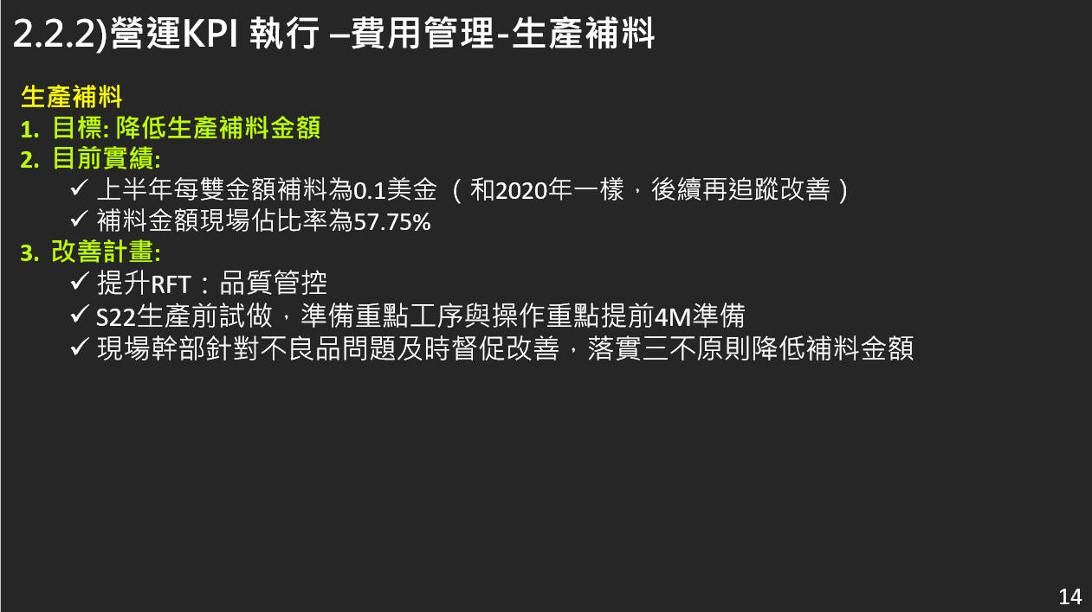

KPI: 降低生產補料金額

目標0.2% 期限12/31

P: 提升RFT，品質管控

Target: 全廠成型RFT 90%

Deadline: 12/31

**5月的中心主管會議**

月份實績: 0.54% 月份YTD: 0.38%  
下個月目標: 0.2%

P: 提升RFT，品質管控

D: 品質管控，生產前準備說明重點工序與操作重點，現場幹部針對不良品問題及時督促改善，落實三不原則。

實績: 83.42%

C: 針損、超耗、印刷不良等品質問題沒有及時解決

A: SS22生產前試作，準備重點供需與操作重點提前4M準備

Target: 4M準備—人員培訓，多能工34% + 全能工比率6%

Deadline: 12/31

**6月的中心主管會議**

月份實績: 0.48% 月份YTD: 0.44%  
下個月目標: 0.2%

P: 提升RFT，品質管控

D: 品質管控，生產前準備說明重點工序與操作重點，現場幹部針對不良品問題及時督促改善，落實三不原則

實績: 84.01%

C: Root cause: 品質問題沒有及時解決

A:

P: SS22生產前試作，準備重點供需與操作重點提前4M準備

Target: 4M準備—人員培訓，多能工34% + 全能工比率6%

D: 持續培訓多能工與全能工

實績: 多能工 31.88%；全能工 7.2% (3月份資料後未再更新數據)

C: 員工離職與晉升幹部，生產一部、三部未達多能工34%, 生產二部、三部未達全能工6%

A:

Deadline: 12/31

**7月的中心主管會議**

品質問題沒有及時解決

Action plan: 品質管控，生產前準備說明重點工序與操作重點，現場幹部針對不良品問題及時督促改善，落實三不原則

P:

Target:

Deadline:

P:

Target:

Deadline:

檢討生產補料費用有幾個面向

1. 型體面分析，選出當月份補料費用占比(該型體總補料金額)前五大型體，確認補料費用高的原因。補料費用比例

2. 型體面分析，選出當月份補料費用占比(該型體總生產金額)前五大型體，確認補料費用高的原因。補料費用占生產金額比例

3. 型體面分析，選出當月份補料費用占比(該型體總生產雙數)前五大型體，確認補料費用高的原因。每雙補料金額。

4. 原因面分析，產生補料金額的原因(例如:326預補(廠內)、700系統自動計算預補採購、328試作) 各原因的補料費用占比總補料金額前五大原因

5. 原因面分析，產生補料金額的原因(例如:326預補(廠內)、700系統自動計算預補採購、328試作) 各原因的補料費用占比總生產金額前五大原因

6. 原因面分析，產生補料金額的原因(例如:326預補(廠內)、700系統自動計算預補採購、328試作) 各原因的補料費用占比總生產雙數前五大原因

7. 部門面分析，產生補料金額的原因(例如: O3線 - 成型組、組底廠、M2線 - 成型組) 各部門補料費用占比總補料金額前五大原因

8. 部門面分析，產生補料金額的原因(例如: O3線 - 成型組、組底廠、M2線 - 成型組) 各部門補料費用占比總生產金額前五大原因

9. 部門面分析，產生補料金額的原因(例如: O3線 - 成型組、組底廠、M2線 - 成型組) 各部門的補料費用占比總生產雙數前五大原因

型體+原因 或是 原因+型體 分析